Перечень неиспользуемого имущества сельскохозяйственных организаций
в отношении каждого объекта возможно рассмотрение вопроса его предоставления заинтересованным лицам путем продажи на аукционе, сдачи в аренду, передачи под реализацию инвестиционного проекта
Здание конторы, а.г. Пудовня, ОАО «ЧерневкаАгро», 250,0 кв.м. (аренда, продажа) | 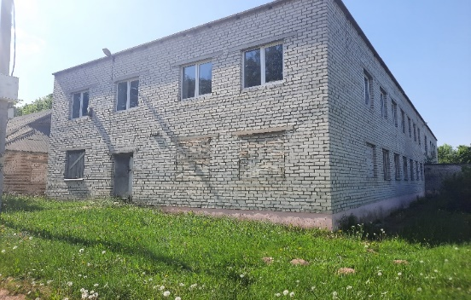 | Здание конторы, д. Пудовня, ОАО «ЧерневкаАгро», 180,0 кв.м. (аренда, продажа) | 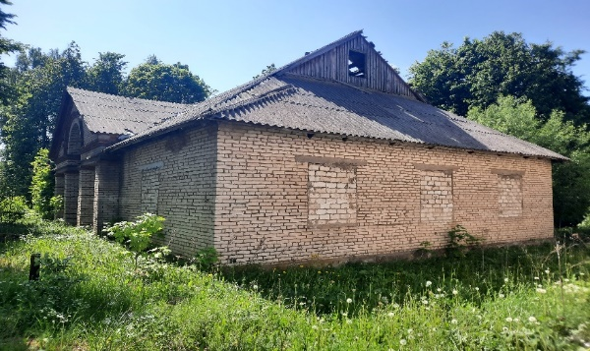
Комплекс объектов в д. Робцы ОАО «Дрибинрайагропромтехснаб»:  1) коровник железобетонный площадью 2128,0 кв.м;  2) коровник железобетонный площадью 1772,0 кв.м;  3) телятник кирпичный 315,0 кв.м. | 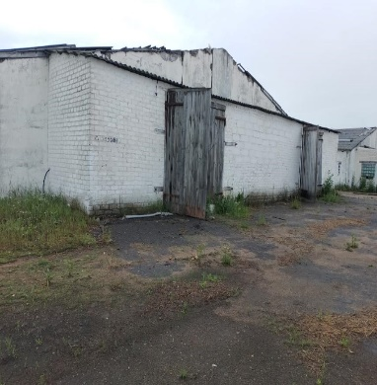 | Арочник, д. Халипы, ОАО «Дрибинрайагропромтехснаб», 520,0 кв.м. (продажа) | 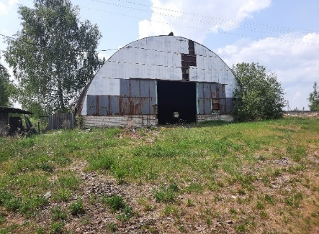
Контора с прилегающим асфальтовым покрытием и ограждением ОАО «ЧерневкаАгро»  85,0 кв.м., аг. Михеевка, ( продажа) | 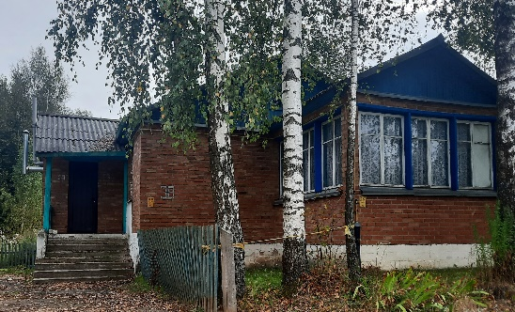 | Гараж и склад возле конторы 40,0 кв.м. аг. Михеевка  ОАО «ЧерневкаАгро» (аренда, продажа) | 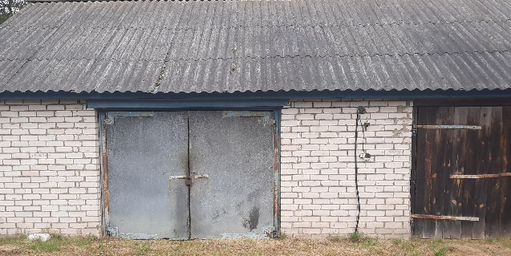
Здание пилорамы, аг. Михеевка «ЧерневкаАгро», 1000,0 кв.м. (аренда, продажа) | 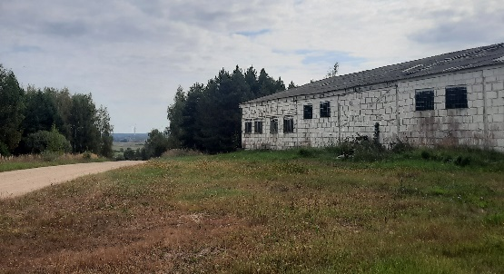 | Комплекс объектов в д. Шестаки ОАО «Трилесино-агро»:  1) водонапорная башня металлическая  2) 2 силосных траншеи  (продажа) | 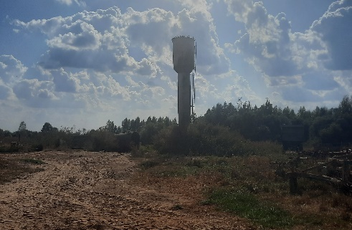
Здание конторы, аг. Пудовня «Трилесино-агро», 80,0 кв.м. (аренда) | 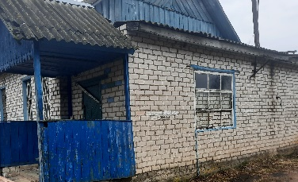

Контактные телефоны отдела экономики Дрибинского районного исполнительного комитета: 79020, 79965, 79319

